|  |  |  |  |
| --- | --- | --- | --- |
| 编号 | 涉众 | 涉众说明 | 期望 |
| US03 | 管理员 | 管理员将使用系统来处理社团对活动发布账号的申请，当有新的社团宣传负责人员申请账号时，管理员决策是否分配账号；管理员有权对发布的活动进行查看审核；当发现不适宜的活动（违反法律法规或者道德规范）发布时，管理员有权删改该活动信息；管理员每天检查系统两次。 | 系统易于使用，对于明显不符合道德规范的内容具有自我审核能力 |
| US04 | 投资人 | 投资人是为系统开发付费的人 | 希望控制系统开发成本  系统要符合运行环境、法律法规等要求 |

|  |  |
| --- | --- |
| 涉众类别 | US03管理员 |
| 特点 | 频繁使用系统的查询功能 |
| 主要目标 | 管理系统，维护系统秩序，防止出现不符合法律法规或道德规范的活动 |
| 态度 | 作为管理员拥有对系统的最高权限，全力支持该系统 |
| 主要关注点 | 系统的稳定性、易用性 |
| 约束条件 | 培养专门人员对活动内容进行管理的能力 |

|  |  |
| --- | --- |
| 涉众类别 | US04投资人 |
| 特点 | 投资系统，不直接使用系统 |
| 主要目标 | 通过该系统整合社团、院系活动，为学生查找活动提供统一平台 |
| 态度 | 作为投资人全力支持该系统 |
| 主要关注点 | 系统的稳定性，并能快速推广给学生使用 |
| 约束条件 | 无 |

优先级评估：

建立如下图所示的User/Task矩阵（数值越大，优先级越高），通过对矩阵内容的分析与比较来评估涉众的优先级。

|  |  |  |  |
| --- | --- | --- | --- |
| 用户群体 | 任务 | 群体数量 | 优先级 |
| 普通学生 | 查找自己想要参加的活动 | 600 | 5 |
| 活动发布者 | 发布需要宣传的活动的信息 | 30 | 4 |
| 管理员 | 管理活动信息 | 1 | 3 |
| 维护人员 | 维护系统，保持系统稳定 | 5 | 1 |
| 开发人员 | 开发系统 | 15 | 1 |
| 投资人 | 投资系统 | 5 | 0 |

基于涉众拓展特征建立的Power/Interest分布图用来帮助进行涉众优先级的评估，如下图所示：

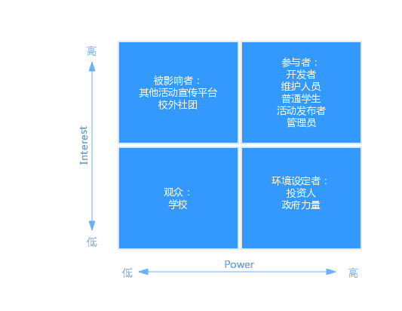

Power/Interest分布示意图